|  |
| --- |
| **SPRINT 1: Definiendo el Proyecto - Planificación Scrum – Repositorio Código** |

|  |  |
| --- | --- |
| **Identificación Proyecto** | |
| Nombre Proyecto: | **Sportswear** (ecommerce) |
| Número Equipo: | 4 |
| **Integrantes del equipo** | |
| Rol  (Líder-Desarrollador – Cliente) | Nombre |
| Product Owner-Developer | Samuel Bernal (samuelbernal44@gmail.com) |
| Scrum Master-Developer | Diego Galeano(dgaleano201611@gmail.com) |
| Developer | Carlos Aguillon(carlosaguillon63@gmail.com) |
|  |  |
|  |  |
|  |  |
| Correo profe | [laura.pulido.diaz@gmail.com](mailto:laura.pulido.diaz@gmail.com) |
| **Descripción Proyecto (Mundo del Proyecto)** | |
| Se desea desarrollar una aplicación web que permita realizar ventas de productos tales como ropa deportiva para dama, caballero y niño a demás de permitir a los usuarios ver un catalogo de productos con la información mas relevante para proceder con la compra.  La construcción de la aplicación tendrá un Backend en donde se construirá una API REST que será desarrollada usando como lenguaje de programación Java y el framework Sprint Boot la base de datos que se usará será una noSQL MongoDB, esta API responderá a las peticiones del cliente web. El lado del frontend utilizaremos tecnologias HTML, CSS y JavaScript y algún framework que se desidirá mas adelante con el equipo de desarrollo para facilitar la programación.  La tienda virtual (ecommerce) permitirá exhibir productos, la marca se dará a conocer llegar a toda la población interesada, generará un aumento en las ventas del producto y generará valor al producto. | |
| **Objetivo General** | |
| Desarrollar una aplicación web que permita realizar exhibición de productos y ventas Online de ropa deportiva asegurando a la empresa una excelente rendimiento y brinde la seguridad en los datos proporcionados por los clientes a la hora de realizar las compras. | |
| **Objetivos Específicos** | |
| * Analizar y definir los requerimientos de un sistema ecommerce. * Diseñar los módulos, base de datos, navegación y vistas que tendría la aplicación para vender ropa deportiva. * Codificar la solución informática en base a los diseños establecidos. * Probar la funcionalidad de la aplicación en entorno de desarrollo y producción | |

|  |
| --- |
| **Requerimientos Funcionales** |

|  |  |
| --- | --- |
| **CÓDIGO DE REQUERIMIENTO** | **RF01** |
| **Nombre** | Registrar Productos Nuevos |
| **Propósito** | Garantizar el ingreso de productos nuevos entrantes al mercado o que simplemente se desean implementar en la empresa. |
| **Descripción** | El administrador podrá ingresar registros de nuevos productos en la web. |
| **Entradas** | Código del producto: Código con el cual se va a identificar el producto.  Código del proveedor: es el código con el cual se va a identificar el proveedor.  Nombre del proveedor: es el nombre del proveedor asociado a un producto.  Nombre del producto: es el nombre del producto.  Valor o precio: es el valor que se le asigna al producto  Descripción del producto: características relevantes del producto. |
| **Salida** | Mensaje de confirmación. |

|  |  |
| --- | --- |
| **CÓDIGO DE REQUERIMIENTO** | **RF02** |
| **Nombre** | Visualizar los detalles de los productos |
| **Propósito** | Garantizar un despliegue y detalle de los productos activos en la empresa y en bodega. |
| **Descripción** | El administrador podrá observar una lista de todos los productos ordenados por categorías con toda la información asociada al producto. |
| **Entradas** | Ingreso a lista de productos y filtro por marcas, nombre, fabricante, precio. |
| **Salida** | Lista de los productos presentes con todos los detalles. |

|  |  |
| --- | --- |
| **CÓDIGO DE REQUERIMIENTO** | **RF03** |
| **Nombre** | Administrar las cuentas de los usuarios |
| **Propósito** | Garantiza el manejo total de tos los usuarios para poder negocias, ofrecer descuentos. |
| **Descripción** | El administrador podrá asignar descuentos a ciertos usuarios. |
| **Entradas** | Usuario, descuento |
| **Salida** |  |

|  |  |
| --- | --- |
| **CÓDIGO DE REQUERIMIENTO** | **RF04** |
| **Nombre** | Registro usuarios |
| **Propósito** | Que el sistema permita el registro de usuarios los cuales podrán realizar compras. |
| **Descripción** | La aplicación web ofrecerá un formulario de creación de usuario |
| **Entradas** | Nombre, apellido, Documento de identidad, correo electrónico, dirección, telefono |
| **Salida** | Mensaje de confirmación, Registro exitoso o registro fallido y el usuario será creado en la base de datos. |
| **Prioridad** | **Alta** |

|  |  |
| --- | --- |
| **CÓDIGO DE REQUERIMIENTO** | **RF05** |
| **Nombre** | Compra del producto |
| **Propósito** | Generar la venta de los productos |
| **Descripción** | El usuario podrá realizar compras de los productos exhibidos en l aplicación web. |
| **Entradas** | Producto seleccionado, detalles del producto(talla, color), cantidad y forma de pago |
| **Salida** | Producto comprado, valor total, fecha de envío, fecha en la que llegará el producto, factura de compra.  Mensaje de compra exitosa. |
| **Prioridad** | **Alta** |

|  |  |
| --- | --- |
| **CÓDIGO DE REQUERIMIENTO** | **RF06** |
| **Nombre** | Actualizar, ingresar y visualizar información del la cuenta |
| **Propósito** | Generar la venta de los productos |
| **Descripción** | El usuario podrá realizar compras de los productos exhibidos en l aplicación web. |
| **Entradas** | Producto seleccionado, detalles del producto(talla, color), cantidad y forma de pago |
| **Salida** | Producto comprado, valor total, fecha de envío, fecha en la que llegará el producto, factura de compra.  Mensaje de compra exitosa. |
| **Prioridad** | **Alta** |

|  |  |
| --- | --- |
| **CÓDIGO DE REQUERIMIENTO** | **RF07** |
| **Nombre** | Realizar cambios o devoluciones de los pedidos realizados |
| **Propósito** | Garantizar que las peticiones de los usuarios sean enviadas al modulo de cambio y devoluciones. |
| **Descripción** | El usuario realizará cambios y devoluciones de los productos comprados por el usuario. |
| **Entradas** | Selección del producto, descripción de la devolución. |
| **Salida** | Mensaje con la información y condiciones de la devolución. |
| **Prioridad** | **Alta** |

|  |  |
| --- | --- |
| **CÓDIGO DE REQUERIMIENTO** | **RF08** |
| **Nombre** | Información del producto |
| **Propósito** | Ver toda la información del producto antes de proceder a la compra. |
| **Descripción** | El usuario podrá seleccionar un articulo para ver las especificaciones del producto. |
| **Entradas** | Selección del producto, descripción de la devolución. |
| **Salida** | Mensaje con la información y condiciones de la devolución. |
| **Prioridad** | **Alta** |

|  |  |
| --- | --- |
| **CÓDIGO DE REQUERIMIENTO** | **RF09** |
| **Nombre** | Contacto con el vendedor |
| **Propósito** | Dar información y responder preguntas del cliente. |
| **Descripción** | El usuario tendrá la posibilidad de preguntar sobre el producto a comprar al vendedor |
| **Entradas** | Chat con el vendedor |
| **Salida** | Respuestas a las preguntas. |
| **Prioridad** | **Alta** |

|  |
| --- |
| **Requerimientos NO Funcionales** |

|  |  |
| --- | --- |
| **CÓDIGO DE REQUERIMIENTO** | **RNF 01** |
| **Nombre** | Portabilidad |
| **Descripción** | Garantizar la eficacia y el funcionamiento correctamente en diferentes sistemas o dispositivos |
| **Prioridad** | **Alta** |

|  |  |
| --- | --- |
| **CÓDIGO DE REQUERIMIENTO** | **RNF 02** |
| **Nombre** | Fiabilidad |
| **Descripción** | Hacer seguimiento de los fallos del sistema para que nos permita evaluar y garantizar la ejecución. |
| **Prioridad** | **Alta** |

|  |  |
| --- | --- |
| **CÓDIGO DE REQUERIMIENTO** | **RNF 03** |
| **Nombre** | Seguridad |
| **Descripción** | Garantizar la seguridad de las bases de datos y acceso a la información de la aplicación. |
| **Prioridad** | **Alta** |

|  |  |
| --- | --- |
| **CÓDIGO DE REQUERIMIENTO** | **RNF 04** |
| **Nombre** | Interfaz amigable |
| **Descripción** | Crear una interfaz que permita al usuario facilidad en la navegación de la aplicación y una ágil transmisión de datos. |
| **Prioridad** | **Alta** |

|  |
| --- |
| **Planificación SCRUM - JIRA** |

Como evidencia de la planificación del proyecto con la metodología ágil SCRUM, utilizando el software JIRA, se debe presentar capturas de pantalla donde se visualicen aspectos:

* Creación del proyecto.
* Integrantes del equipo invitados en JIRA
* Épicas e historias de usuario (Por lo menos una épica) (Hoja de Ruta)
* Creación y lanzamiento de un Sprint (Backlog y Tablero)

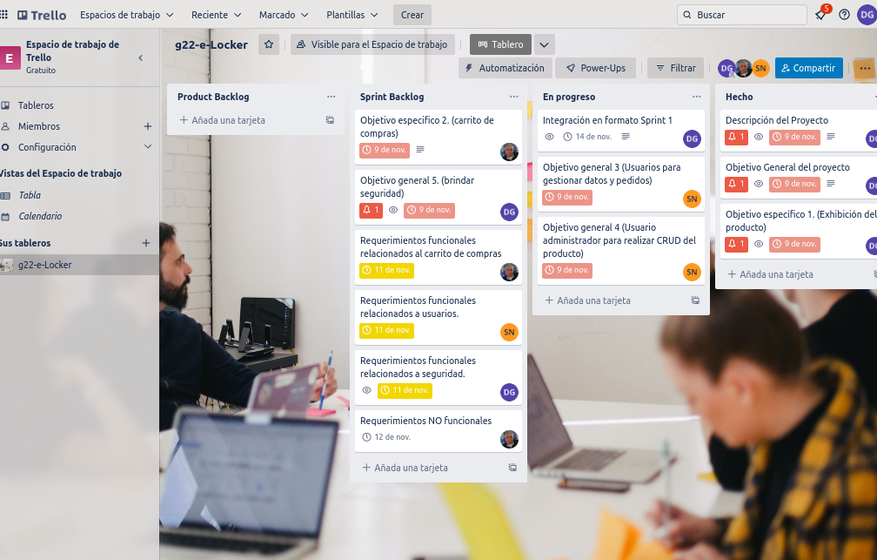

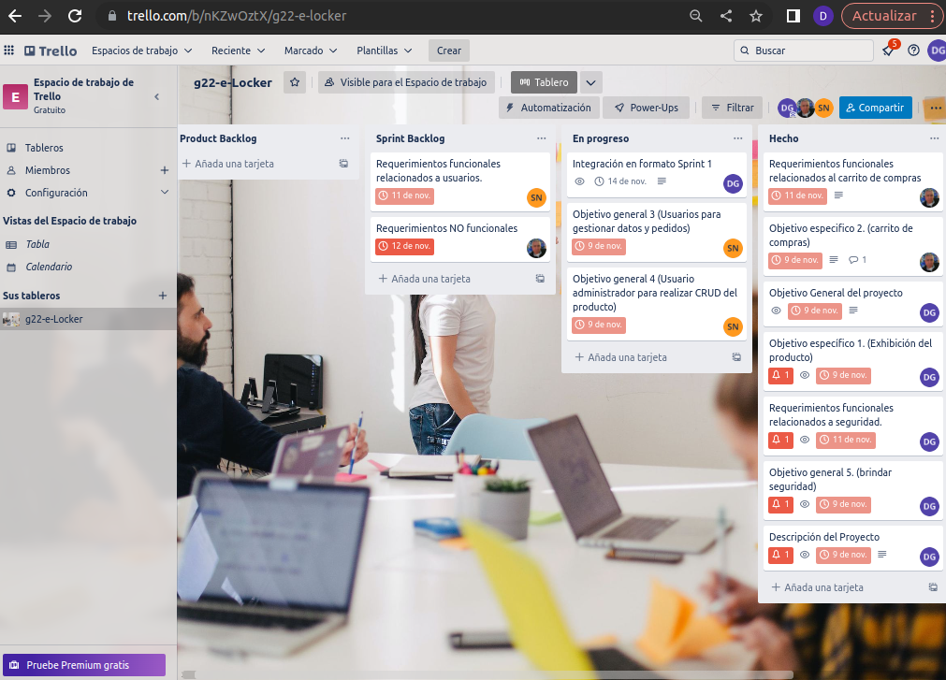

<https://trello.com/b/nKZwOztX/g22-e-locker>

|  |
| --- |
| **Repositorio de Código GitLab o GitHub** |

<https://github.com/dgaleano201611/ecommer>

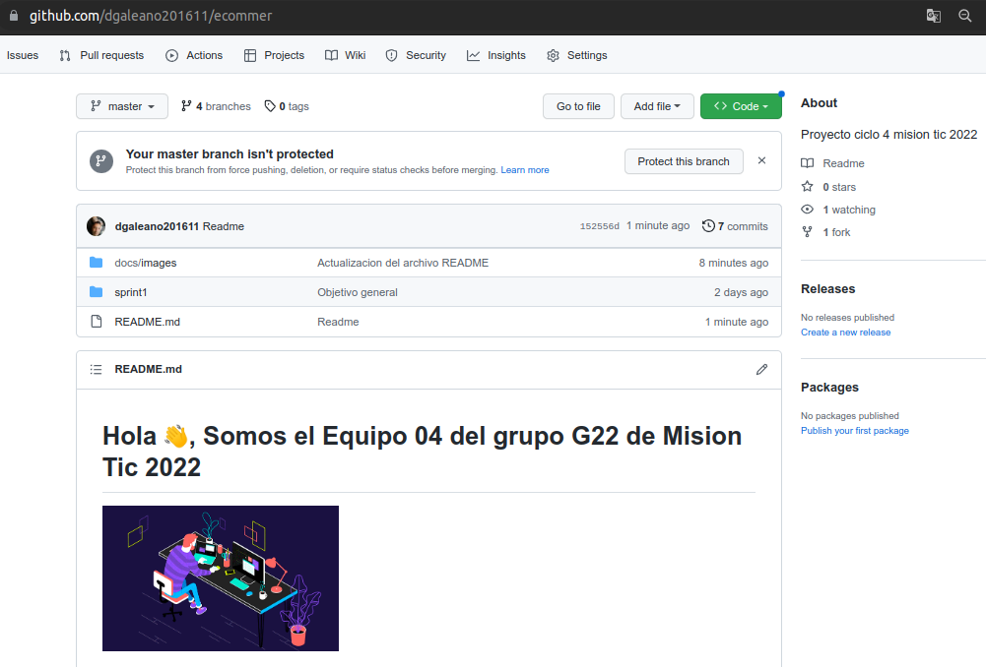

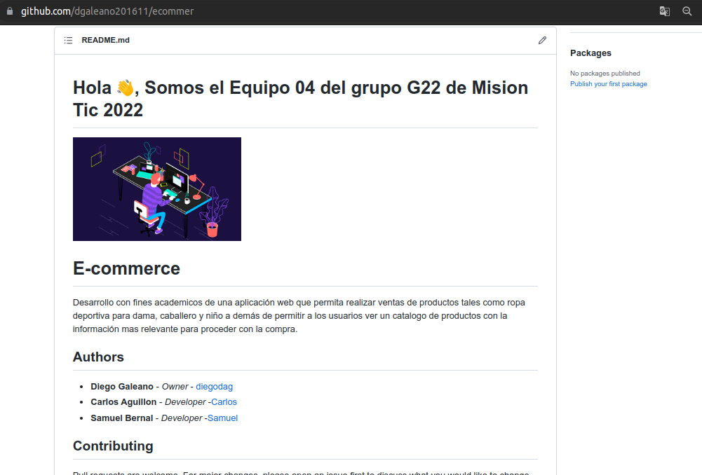

|  |
| --- |
| **Evidencias de las Reuniones de Equipo** |

Como evidencia de las reuniones que efectúa el equipo del proyecto, presentar capturas de pantalla de las reuniones efectuadas y si lo consideran pertinente algunas actas de las reuniones.

[formatoActa.docx](https://drive.google.com/open?id=1jvMn6P8VLcJj9sKpM0mXCTCDScH5aGTT&usp=drive_copy)